МБУК ВР «МЦБ» им. М. В. Наумова

6+

РЕКОМЕНДАТЕЛЬНЫЙ СПИСОК

Составитель: ведущий библиотекарь отдела ВСО
Бердникова Елена Сергеевна

ст. Романовская, 2023
Уважаемый читатель!!!!
Юбилей – не простой праздник, а серьезная дата. Но оказывается, дни рождения бывают не только у людей, но и у книг. А долголетие книги зависит от ее читателей. В рекомендательном списке представлены книги-юбиляры 2023 года. Книги, отмечающие юбилей, всегда были интересны читателю, и читать их будут еще не одно поколение.
Представленные книги вы сможете найти в фонде нашей библиотеки.
Приходите, мы ждем Вас!
(1928)

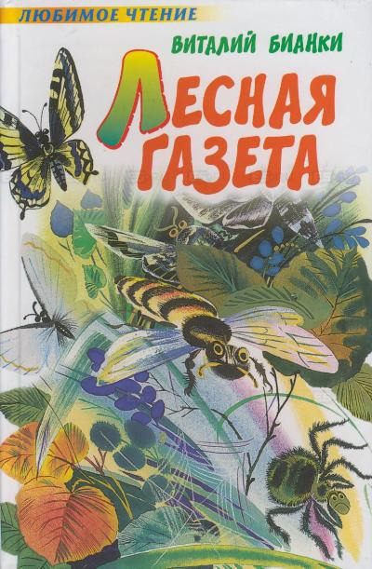
Бианки, В. Лесная газета [текст]: рассказы и сказки/ В. Бианки. ─ М.: АСТ: Астрель, 2006. ─ 320с. ─ (Любимое чтение).

Думаете, жизнь в лесу скучная и даже новостей никаких не бывает? Это неправда, не верьте тому, кто так говорит. Жизнь в лесу кипит! Каждый день происходит столько всего любопытного, что звери и птицы решили издавать газету, чтобы не пропустить ничего важного и интересного. Раз в месяц выходит новый номер с последними событиями - всего двенадцать выпусков за год. Только не удивляйся, что первый номер "Лесной газеты" вышел в… марте, ведь год у зверей начинается весной, потому что живут они по солнечному календарю.

(1928)

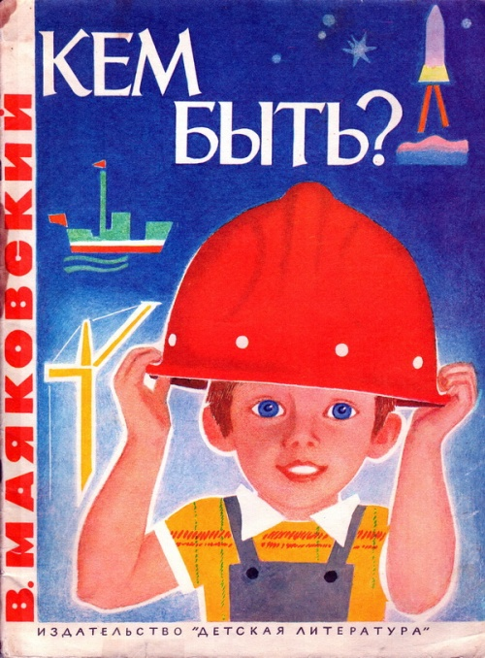
Маяковский В. Кем быть? [текст]: стихи/ В. Маяковский. ─ М.: Детская литература, 1984. ─ 24с.

Положительные образы взрослых, созданные в детской поэзии Маяковского, заняты созидательным трудом на благо нового общества. Каждый из персонажей обладает определенной профессией, выступает как специалист своего дела, уверенно владеющий конкретным ремеслом. Поэт считает нужным и полезным рассказывать детям, как появляется тот или иной продукт. В произведении «Конь-огонь» детская игрушка становится

результатом слаженного труда энергичных и доброжелательных людей разных профессий.

(1858)
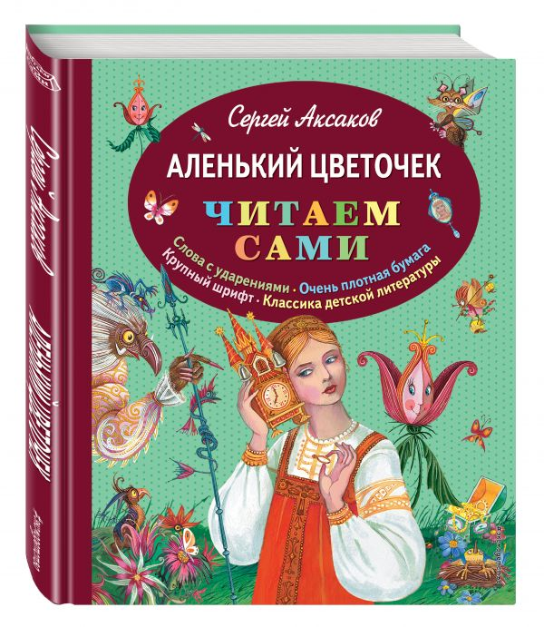

Аксаков, С. Аленький цветочек [текст]: стихи/ С. Аксаков. ─ М.: Эксмо, 2014. ─ 96 с.: ил.- (Читаем сами).

Сказка Аленький цветочек - это литературное изложение Аксакова истории о Красавице и Чудовище. Любимая дочь попросила у отца-купца привезти ей Аленький цветочек, но оказалось, что самый красивый цветок рос в саду у чудовища. Отец сорвал цветочек и был вынужден отправить свою дочь жить к этому зверю. Девушка привязалась к чудовищу, своей любовью рассеяла магические чары и оказалось, что чудовище - это прекрасный принц...

(1928)
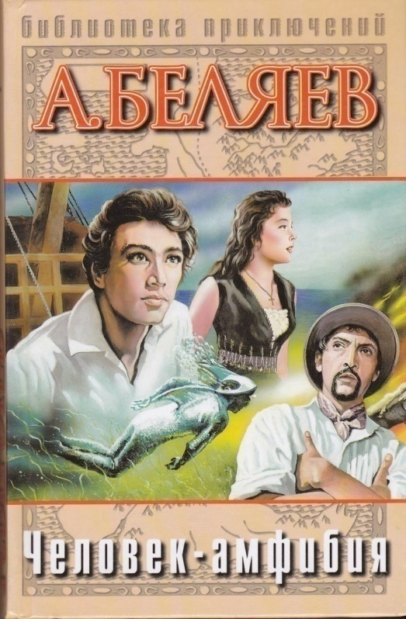

Беляев, А. Человек- амфибия [текст]: роман/ А. Беляев. ─ М.: АСТ, 2002. ─ 379 с. - (Библиотека приключений).

Русский Жюль Верн и советский Джек Лондон, Александр Беляев всегда оставался интереснейшим и оригинальным писателем именно потому, что ему удавалось сочетать остроту авантюрного сюжета, предвосхищение грядущих научных открытий и гуманистические традиции "высокой литературы". Его книги учат тому же, что и русская классическая литература: очищению души через сострадание. Только учат через причудливую игру фантастического сюжета. В книгу вошли лучшие произведения писателя: "Человек-амфибия", "Голова профессора Доуэля", "Остров Погибших Кораблей".

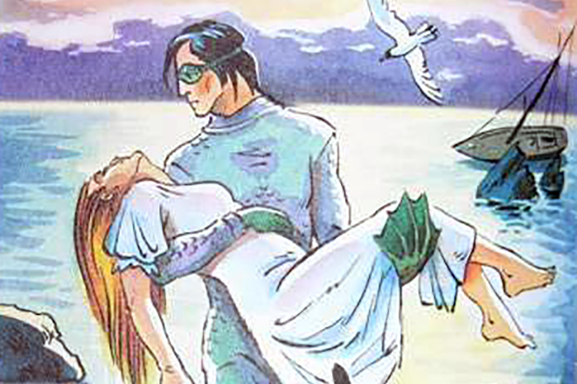

(1858)

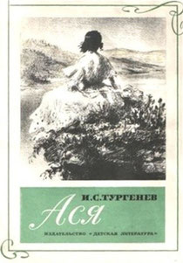

Тургенев, И. Ася [текст]: повесть/ И. Тургенев; предисл. И. Вишневской; ил. К. Клементьевой. ─ М.: Детская литература, 1979. ─ 48 с. - (Школьная библиотека).

Произведение «Ася» Тургенева считается одной из лучших работ писателя, в которой рассказывается грустная история-воспоминание о прошедшей молодости и несостоявшейся любви. Повесть была опубликована в 1858году. События в рассказе развиваются в небольшом городке Германии. Прототипом главного героя считается сам Тургенев Иван Сергеевич. Не зря автор так и не называет имени персонажа, оставляя его засекреченным под инициалами Н.Н.. Его герой вобрал много личного от писателя – оба имеют немалые средства, путешествуют, но они не смогли реализовать свои мечты и с грустью вспоминают молодость.

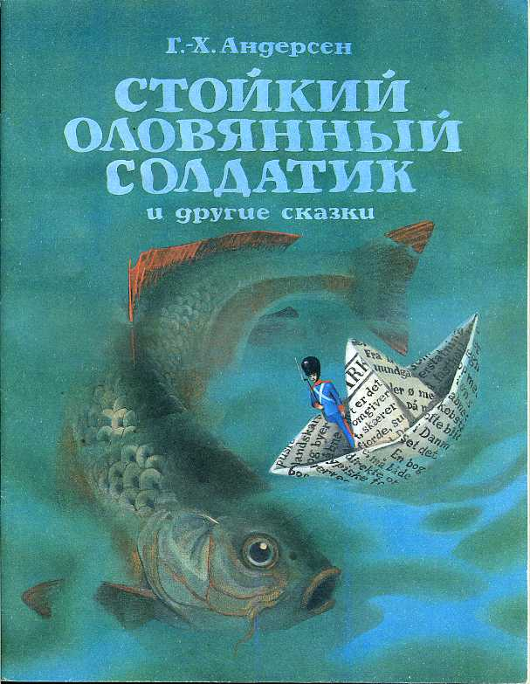
(1838)

Андерсен, Г.-Х. Стойкий оловянный солдатик [текст]: сказка/ Г.-Х. Андерсен; пер. с датского А. Ганзен; рис. А. Архиповой. ─ М.: Детская литература, 1986. ─ 32 с.: ил.

Главный герой этой удивительной сказки - игрушечный солдатик, отлитый из олова. Вместе с другими оловянными солдатиками его подарили на день рождения маленькому мальчику. От своих братьев солдатик отличался тем, что у него была только одна нога, но и на одной ноге он стоял очень твёрдо. И кто бы мог подумать, что все невероятные приключения выпадут на долю именно этого маленького бойца? Битва с троллем, спасение от гибели на дне канала и необычное возвращение домой сделали героя символом мужества, отваги и преданной любви.

(1848)
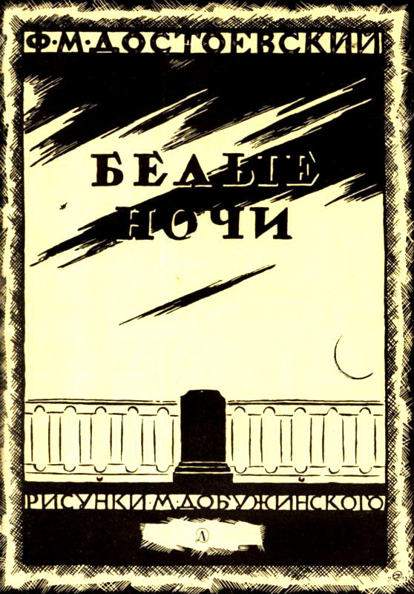

Достоевский, Ф. М. Белые ночи [текст]: сентиментальный роман/ Ф. М. Достоевский; предисл. и прим. Ю. В. Манна; рис. М. Добужинского. ─ М.: Детская литература, 1983. ─ 63 с.: ил.- (Школьная библиотека).

"Белые ночи" Достоевского относятся к жанру сентиментального романа. Композиция произведения представляет немалый интерес для исследователей: роман состоит из нескольких новелл, каждая из которых повествует об одной романтической ночи из жизни главного героя. Роман "Белые ночи" Достоевского ведется от лица молодого человека, который сам себя именует "мечтателем". Как и во многих других произведениях великого русского романиста, действие происходит в Санкт-Петербурге: мечтатель живет здесь уже восемь лет, снимает маленькую комнатушку, ходит на службу. У него совсем нет друзей, в свободное время юноша предпочитает одиноко бродить по улицам, вглядываясь в дома. Однажды на набережной он замечает девушку, которую преследует навязчивый господин. Пожалев рыдающую незнакомку, мечтатель прогоняет подвыпившего франта и провожает ее домой.

(1928)
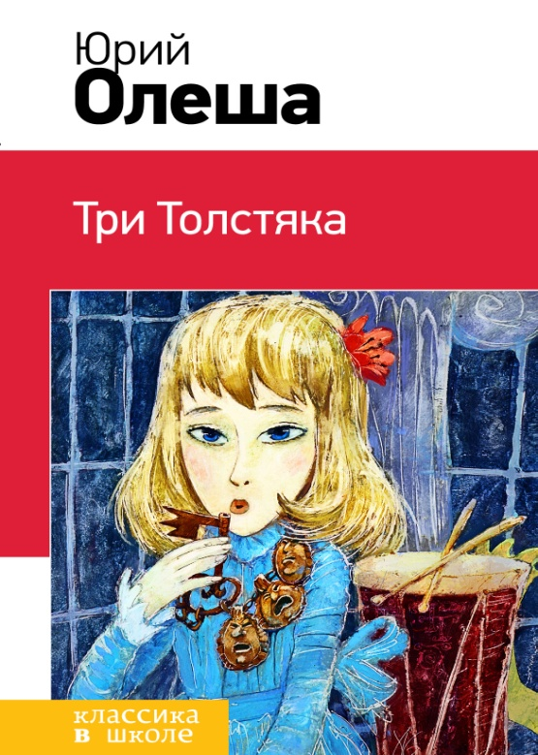

Олеша, Ю. К. Три Толстяка [текст]: повесть- сказка/ Ю. К. Олеша. ─ М.: Э, 2016. ─ 224 с.: ил.- (Классика в школе).

Сказочная повесть Юрия Олеши Три толстяка написана около 90 лет назад. В фантастической стране под управлением Трёх Толстяков назрел бунт бедняков, вдохновленных оружейником Просперо и канатоходцем Тибулой. В тоже самое время по случайности ломается кукла наследника престола и доктору Гаспару Арнери приказано починить её за одну ночь, что невозможно. Заменив куклу на девочку-циркачку Суок, которая похожа на игрушку как две капли воды, доктор и не подозревает, к чему это приведёт...

(1948)

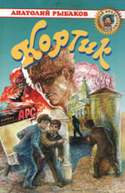

Рыбаков, А. Н. Кортик [текст]: повесть / А. Н. Рыбаков; худож. О. Г. Верейский. ─ М.: ОНИКС 21 век, 2004. ─ 288 с.: ил.- (Золотая книга).

Повесть-роман «Кортик» Анатолия Наумовича Рыбакова открывает трилогию, в которую также вошли повести «Бронзовая птица» и «Выстрел». В книге рассказывается о том, как подросток Миша Поляков вместе со своими друзьями раскрывает тайну кортика, принадлежавшего убитому офицеру-моряку с линкора «Императрица Мария». Ребятам предстоит пережить множество опасных приключений, связанных с этой тайной. Действие повести разворачивается в годы Гражданской войны в России. Интересен приключенческий телефильм режиссера Николая Калинина по сценарию Анатолия Рыбакова.

(1868)
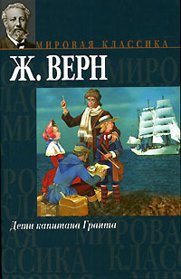

Верн, Ж. Дети капитана Гранта [текст]: роман/ Ж. Верн; Пер.с фр. А. Бекетовой. ─ М.: Ваг риус, 2002. ─ 589 с.- (Мировая классика)

«Дети капитана Гранта» прежде всего увлекательный приключенческий роман, но не только. Для его написания Жюль Верн пользовался различными научными трудами о тех местах, куда отправлял своих героев. В этом состоит познавательная ценность произведения.
Сюжет книги строится на поисках потерпевшего кораблекрушение на судне «Британия» капитана Гарри Гранта. Для его спасения снаряжается частная экспедиция лорда Гленарвана, в которую кроме лорда вошли его супруга, леди Элен, дочь известного путешественника, его кузен майор Мак-Наббс, а также Роберт и Мэри Грант – дети пропавшего капитана Гранта. Командует яхтой «Дункан» мужественный капитан Джон Манглс. Случайно на судне оказывается лишний пассажир. Это известный французский географ Жак Паганель, направлявшийся в Индию по заданию географического общества, но по рассеянности перепутавший судно. В поисках капитана Гранта яхта «Дункан» пройдет вдоль 37-й параллели южной широты, а герои окажутся то в Южной Америке, то в Австралии и Новой Зеландии. Всех ждут испытания и многочисленные опасности.

«Книги-юбиляры 2023»: рекомендательный список / ведущий библиотекарь отдел внестационарного обслуживания Бердникова Е. С. – ст. Романовская: МБУК ВР «МЦБ» им. М. В. Наумова, 2023 г.- 7 с.

